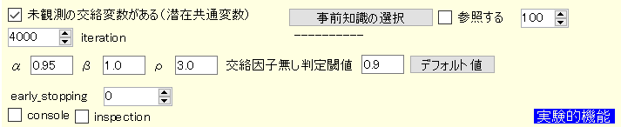

iteration

最適化の収束計算の繰り返し数の最大数

**α**：確率的メタアルゴリズムのスケジューリング定数

0 < α < 1 で０に近い程状態遷移を抑制する。

デフォルト：0.95

**β**：μの分布（スチューデント分布）で得られる定数への倍数

デフォルト：1

0.0 < β

**ρ**：スチューデント分布パラメータの自由度範囲

6.0 < 分布パラメータ < 12.0ρ

デフォルト：3

収束したかどうかの判断は非常に難しい（局所解かもしれない）以下は凡その目安です。



変化が現れない。

最小値に到達している可能性が高い➡収束している



変化が計算終了直前

最小値に到達している可能性が低い➡収束していない



損失の降下があまりない➡収束していない

収束していないようであればiterationを増やして損失が降下するかを確認して下さい。

それでも損失が降下する気配がない場合はβを減らして下さい。